Департамент Смоленской области по образованию и науке
Областное государственное бюджетное
профессиональное образовательное учреждение
«Смоленская академия профессионального образования»

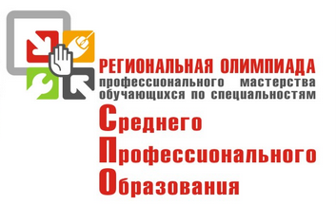

ПРОГРАММА ДЛЯ УЧАСТНИКОВ
региональной олимпиады
профессионального мастерства обучающихся
по специальностям среднего профессионального образования

38.00.00 ЭКОНОМИКА И УПРАВЛЕНИЕ
наименование укрупненной группы специальностей

Смоленск,
17-18 марта 2020 года

Время | Событие | Место проведения
17 марта 2020 года
9.00 – 10.00 | Регистрация участников олимпиады | Холл возле актового зала (1 этаж)
10.00 – 11.00 | Открытие региональной Олимпиады | Актовый зал  (1 этаж)
11.15-11.30 | Жеребьевка участников, организационно-ознакомительные мероприятия | Компьютерный класс  (3 этаж, к/к № 7)
11.30-12.30 | Выполнение задания I уровня  Тестовое задание | Компьютерный класс  (3 этаж, к/к № 7)
12.30-12.45 | Перерыв | -
12.45-13.30 | Выполнение задания I уровня  Практическая задача  «Перевод профессионального текста (сообщения)» | Компьютерный класс  (3 этаж, к/к № 7)
13.30-14.00 | ОБЕД | Буфет (1 этаж)
14.00-14.45 | Выполнение задания I уровня  Практическая задача  «Задание по организации работы коллектива» | Компьютерный класс  (3 этаж, к/к № 7)
18 марта 2020 года
10.15-10.30 | Сбор и встреча участников олимпиады | Холл  (1 этаж)
10.30-11.30 | Выполнение задания II уровня  Инвариантная часть | Компьютерный класс  (3 этаж, к/к № 7)
11.30-11.45 | Перерыв | -
11.45-13.45 | Выполнение задания II уровня  Вариативная часть | Компьютерный класс  (3 этаж, к/к № 7)
13.45-14.15 | ОБЕД | Буфет (1 этаж)
14.15-17.00 | Подведение итогов региональной олимпиады и объявление результатов | -

